**Exercice Power BI avec Power Query**

Table des matières

Exercices de découverte 2

Exercice 1 : Température de Novembre 2019 2

Exercice 2 : Films 3

Exercice 3 : Brexit 4

Exercice 4 : Web Scraping 5

Exercice 5 : Web Scraping 7

Exercice 6 : Tableau croisée dynamique 8

Exercice 7 : Tableau croisée dynamique (Difficile) 8

Exercice 8 : Résultat d’un GoogleForm 9

Exercice 9 : Carte de la Belgique 9

Exercice 10 : Fusionner les résultats des ventes de 2020-2021-2022 10

Exercice 11 : Exercice récapitulatif 10

Exercices Bonus : 12

Exercice 1 : Fusionner résultat de match de tennis 12

Exercice 2 : Création table date avec des paramètres 12

Exercice 3 : Importer sur base d’un paramètre 12

# Exercice de découverte

## Exercice 1 : Température de Novembre 2019

**Sujet de transformation :** *Renommer -**Remplacer valeur – Typage de données – Fractionnement – Paramètre régionaux*

Récupérez dans le fichier Excel "TemperatureNovembre19". Ce fichier contient des données de température du mois de novembre 2019 à Bruxelles.

Préparez les données de manières à pouvoir réaliser le graphique suivant:

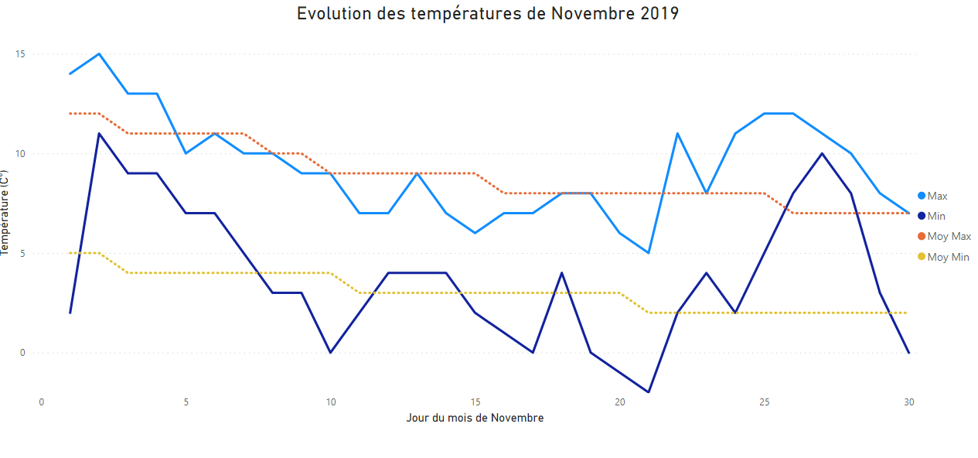

**Etapes Power Query:**

1. Sélectionnez la colonne Mx/Mi, cliquez sur **Fractionner la colonne**, puis **Par délimitateur.**
2. Entrez le délimitateur « / » et cliquez sur OK
3. Renommez les colonnes : Max et Min
4. Remplacer les valeurs « ° » dans les colonnes Max et Min

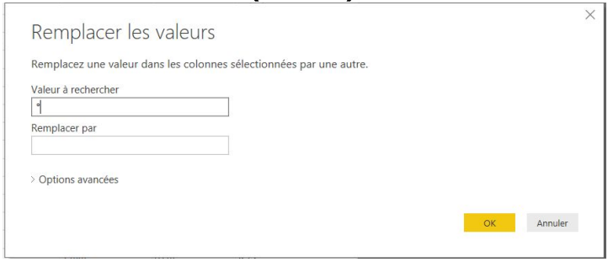

1. Reproduisez les mêmes étapes pour la colonne « Moy. Maxi/mini » et nommez-les « Moy. Maxi » et « Moy. Mini »
2. Nettoyez aussi la colonne Précip. : supprimer « mm »
3. Pour chaque colonne, changez le typage pour qu’elles soient en Nombre entier
4. Fermez et appliquez Power Query
5. Réaliser le graphique

## Exercice 2 : Films

**Sujet de transformation :** *Colonne conditionnelle – Typage de données – Filtrage*

Récupérez dans le fichier Excel "Film". Ce fichier contient des informations concernant des titres de film, leurs dates de sorties, le nom du directeur, l’origine du film, ainsi qu’une note.

Source : <https://www.theyshootpictures.com/gf1000_all1000films_table.php>

NB : le fichier Excel n’a pas été mis à jour avec sa source.

**Etapes du Power Query :**

1. Filtrez la colonne Pays pour n’avoir que USA et Angleterre
2. Créez une colonne “Ancienneté” où les lignes correspondent à :

○ Si l’année est <= 1950 , la valeur est égale à “Très vieux”

○ Si l’année est comprise entre 1951 et 1970 “Vieux”

○ Si l’année est comprise entre 1971 et 1990 “Pas récent”

○ Si l’année est entre 1991 et 2017 “Récent”

○ Sinon “Erreur”

1. Fermez et Appliquez
2. Réalisez le rapport

Préparez les données de manières à pouvoir réaliser le rapport suivant:

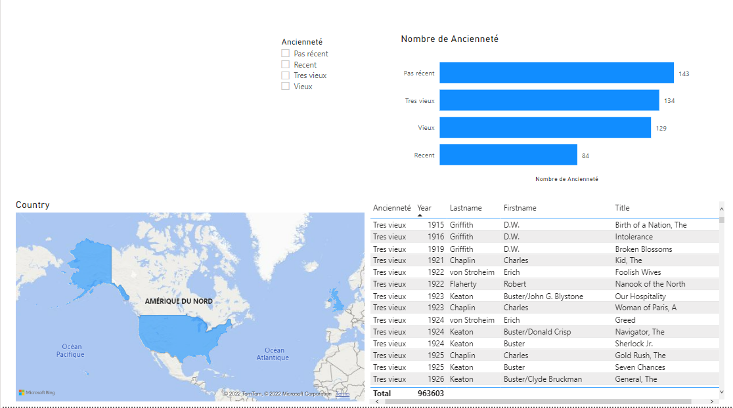

## Exercice 3 : Brexit

**Sujet de transformation :** *Colonne conditionnelle – Renommer*

Récupérez dans le fichier CSV nommé "Brexit".

Préparez les données de manières à pouvoir réaliser les graphiques suivant:

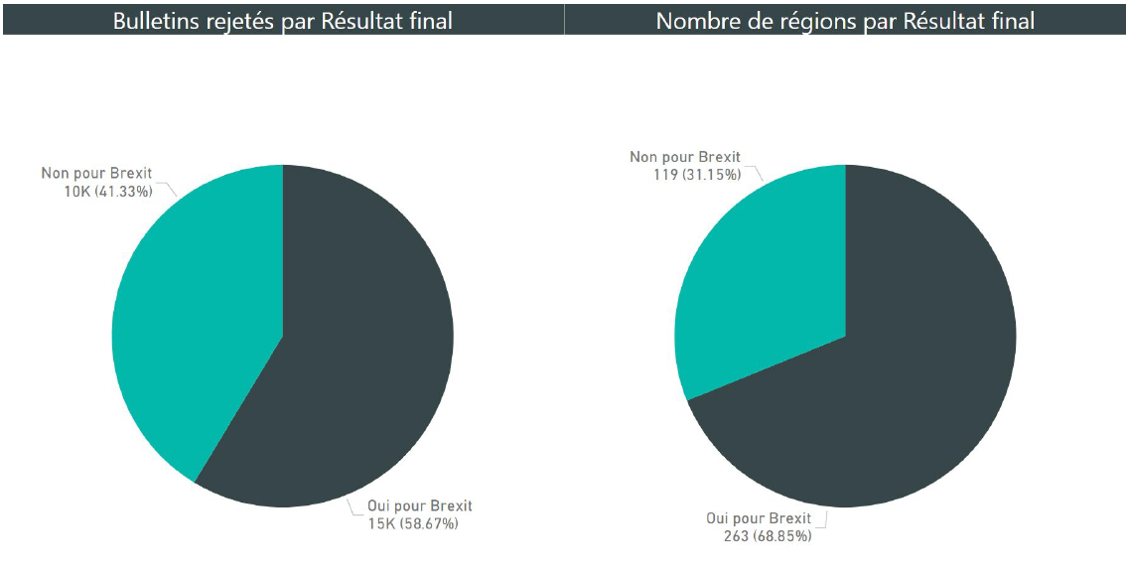

**Etapes Power Query :**

1. Créez une colonne “Résultat final” :

○ A comme valeur “Oui pour Brexit” si Sortir de l’UE > Rester dans l’UE

○ A comme valeur “Non pour Brexit” si Sortir de l’UE < Reste dans l’UE

○ Sinon “Egalité”

1. Renommez “Rejected_Ballots” par “Bulletins rejetés”.
2. Retournez sur Power BI Desktop en sauvegardant vos modifications.
3. Sur une nouvelle page de rapport (voir page suivante):

○ Créez un graphique en secteurs du nombre de bulletins rejetés par le résultat final.

○ Créez un graphique en secteurs du nombre de régions par le résultat final

## Exercice 4 : Web Scraping

**Sujet de transformation***: Pivot table – Renommer*

Connectez-vous au moyen d’un connecteur Web et collez l’URL :

<https://fr.wikipedia.org/wiki/Produit_int%C3%A9rieur_brut>

Réaliser le graphique suivant :

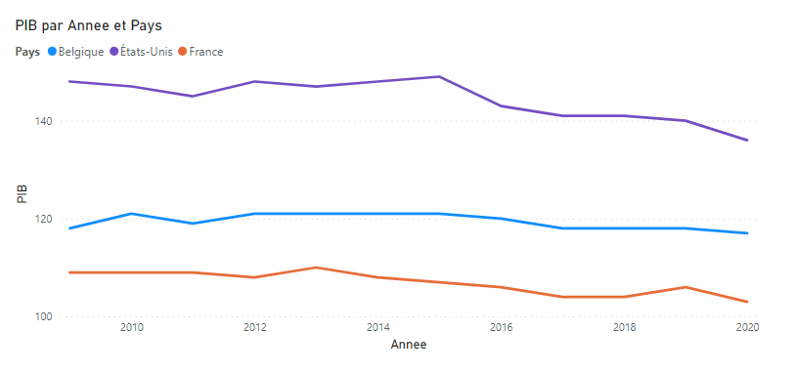

**Etapes Power Query :**

1. Connectez-vous via un connecteur Web et collez l’URL

1. Power Bi extrait toutes les tables qu’il a trouvé sur le site Web. Selectionner la table souhaité « Comparaison des PIB.. »

Bouton « Transformer les données » si vous avez ouvert à partir de Power BI

Bouton « Ok » si vous avez ouvert à partir de Power Query.

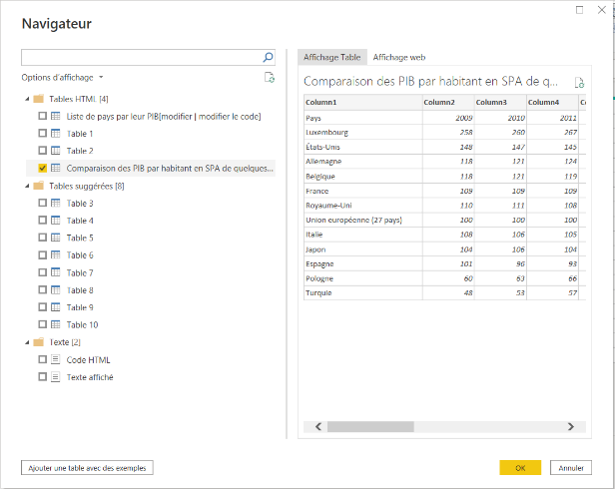

1. Renommer la requête : PIB

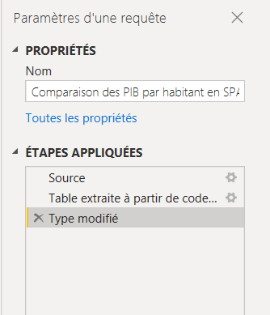

1. Utiliser la première ligne pour les en-têtes

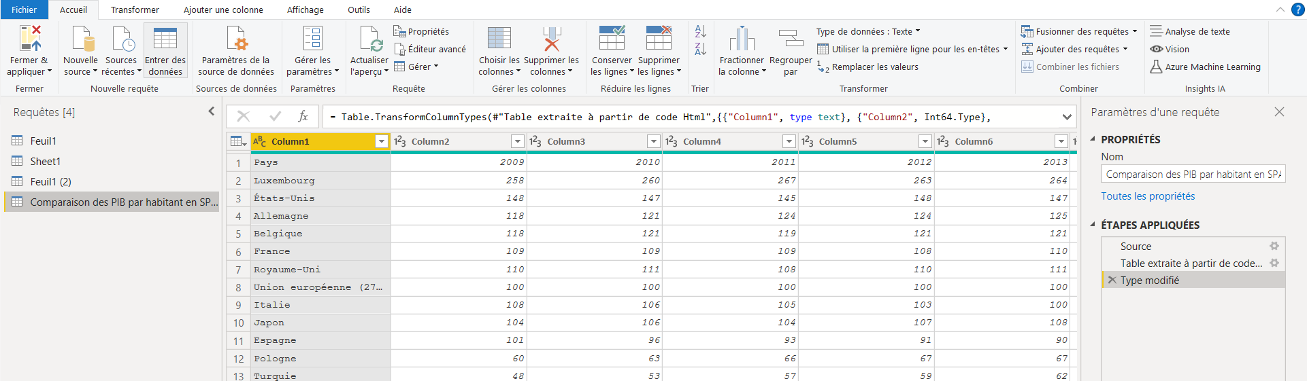

1. Dépivoter les colonnes

Sélectionner la colonne « Pays » > Onglet Transformer > flèche : Dépivoter mes colonnes > Dépivoter les autres colonnes

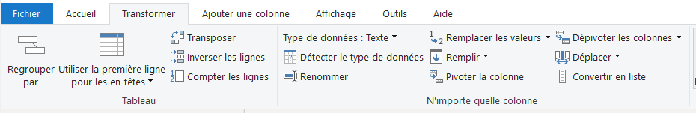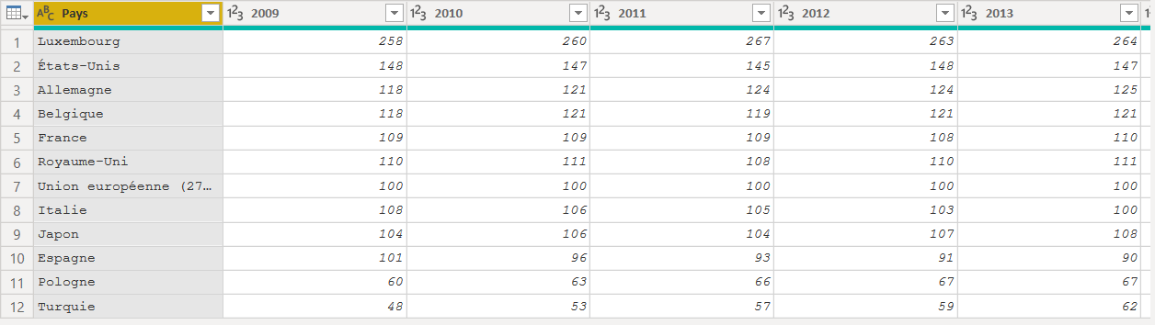

1. Renommer les colonnes (clique droit sur la colonne)

* Soit cliquez droit > Renommer
* Soit double clique sur le nom de la colonne pour renommer

1. Filtrer les pays sur Belgique, Etats-Unis et France

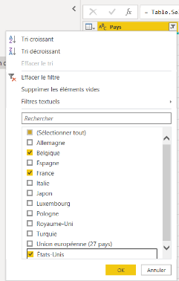

## Exercice 5 : Web Scraping

**Sujet de transformation***: Pivot table – Typage de données – Filtrage – Renommer – Remplacer valeur*

Connectez-vous au moyen d’un connecteur Web et collez l’URL :

<https://en.wikipedia.org/wiki/List_of_states_in_India_by_past_population>

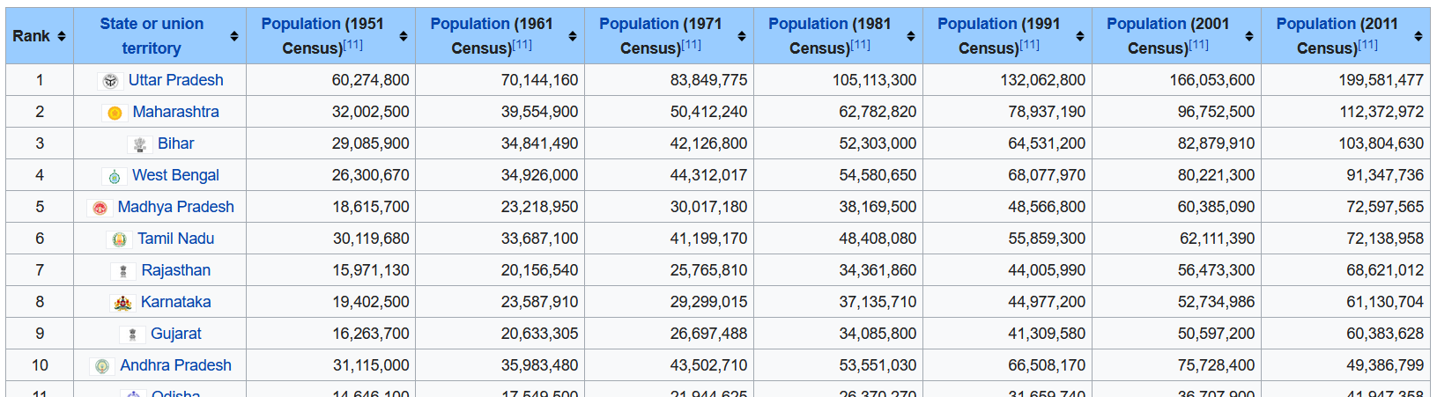

Résultat du rapport :

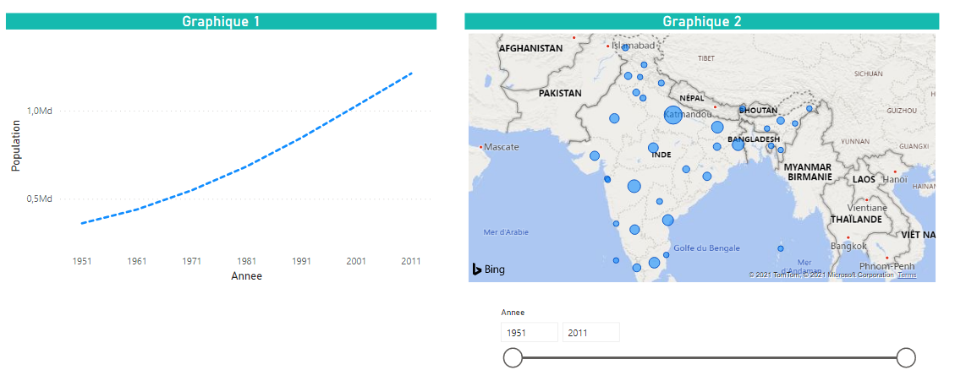

## Exercice 6 : Tableau croisée dynamique

**Sujet de transformation***: Pivot table – Transposer - Typage de données – Filtrage – Renommer – Remplir*

Votre client vous envoie un fichier Excel "tableauCD". Ce fichier contient des informations concernant des quantités de produits vendus aux USA.

Transformer les données afin de pouvoir exploiter aux mieux avec power BI.

Réalisez le graphique de votre choix.

**Etapes Power Query :**

1. Accueil > supprimer les **lignes du haut** > 1
2. Supprimer la **lignes du bas** (TOTAL) > 1
3. Onglet Transformer > Transposer
4. Sélection colonne 1 > remplir vers le bas
5. Supprimer les totaux intermédiaires > filtre > désélection des totaux
6. Mettre 1ere ligne en tête de colonne
7. Sélection des deux premières colonnes > onglet transformer > dépivoter les autres colonnes
8. Renommer les colonnes (clic droit ou double clique)

## Exercice 7 : Tableau croisée dynamique (Difficile)

**Sujet de transformation***: Pivot table – Transposer - Typage de données – Filtrage – Renommer – Remplir*

Récupérez dans le fichier Excel "tableau CD 2". Ce fichier contient des données de vente effectuées par différents vendeurs de la société.

Transformer les données afin de pouvoir exploiter aux mieux avec power BI.

Réalisez le graphique de votre choix.

## Exercice 8 : Résultat d’un GoogleForm

Importer les données depuis le GoogleSheet.

Ce Googlesheet est la compilation des réponses de différentes personnes répondant à un Google Form (attention, ce sont des réponses fictives).

<https://docs.google.com/spreadsheets/d/e/2PACX-1vSZ8EceQ5rYwpF7lIgf02tV5EDiZbL3rjzDrFa7pFmPRPpMlTtVAntE54VFNpJnI7ULr5GuwZQaejM2/pubhtml>

**Résultat de la transformation :**

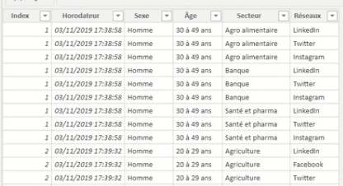

## Exercice 9 : Carte de la Belgique

Importer le fichier Excel.

Transformer les données de manière adéquate.

Réaliser un graphique montrant l’évolution de la population par région et par année.

Réaliser une carte choroplèthe de la Belgique avec un Segment filtrant par région.

## Exercice 10 : Fusionner les résultats des ventes de 2020-2021-2022

Importer les 3 fichiers Excel avec un connecteur de données Excel.

Attention, vous devrez décompression le dossier après le téléchargement.

1. Combiner les tables de ventes entre elles.

Le but est de :

* créer une table de ventes unique
* ajouter d’une colonne année
* ajouter le prix des produits provenant dans la table Produit
* ajouter une colonne avec le montant de la vente

1. Fusionner les tables clients chaque client doit être unique
2. Fusionner les tables Produit chaque produit doit être unique

## Exercice 11 : Exercice récapitulatif

Importer le jeu de données Superstore USA.

Créer les champs suivants puis à l’aide de ceux-ci, recréez les graphiques ci-dessous :

* Créer une **discount class** tel que si **discount :**
  + =0 🡪 ‘No discount’
  + <0,10 🡪 ‘Low discount’
  + >0,10 🡪 ‘High discount’
* Créer une colonne **Discount amount** (Discount * Unit Price*Quantity)
* Créer une colonne **Shipping**
  + Air 🡪 Regular air, Express Air
  + Truck 🡪 Delivery Truck
* Créer une colonne ‘New Region’ ou les régions restent identiques sauf l’état de New-York (qui devient une région à part entière)

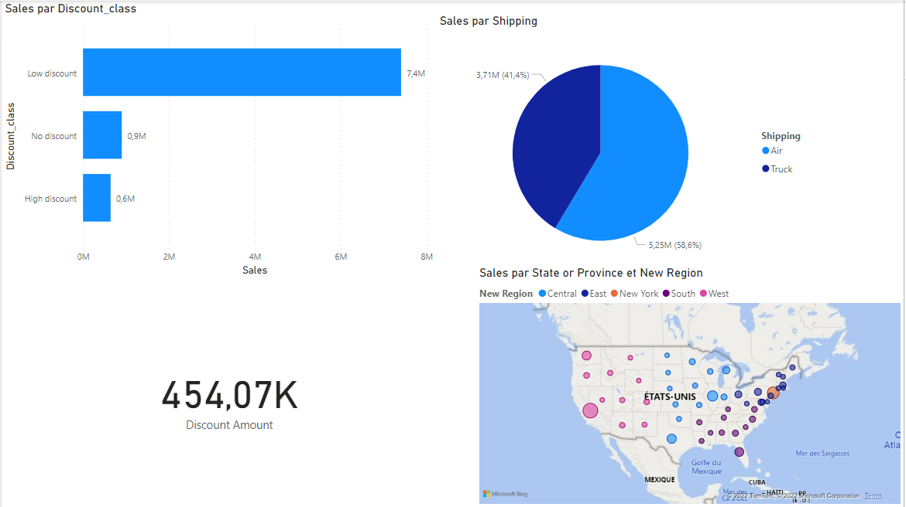

* Faites un pie chart du volume de Sales Week-End/Jour de Semaine
* Créer une hiérarchie Année-Semestre-trimestre
* Montrer l’évolution des Sales par Numéro de semaine
* Montrer combien de commandes sont **retard ou à l’heure**: (retard 🡪 délai de livraison >2) (délai de livraison 🡪 (ship date – order date)

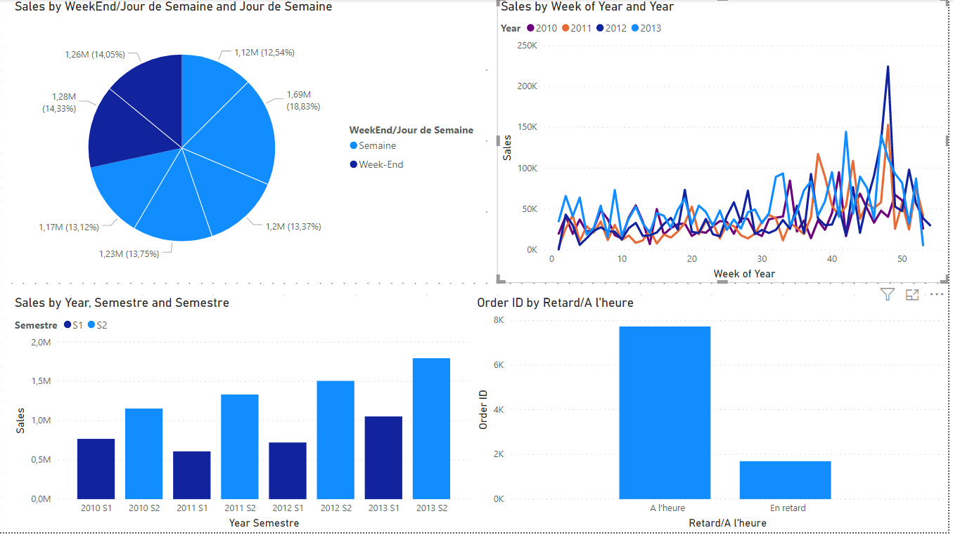

# Exercice Bonus :

## Exercice 1 : Fusionner les 54 fichiers de ATP tennis

Importer et combiner les fichiers au moyen d’un connecteur Dossier et non d’un simple fichier CSV.

Attention, vous devrez décompression le dossier après le téléchargement.

## Exercice 2 : Création table date avec des paramètres

Créer 2 paramètres (Date Start et Date End) de type Date.

Créer une requête vide contenant le Scrip en annexe. Ce script génère une table Date avec différentes colonnes.

Adapter le script pour qu’il pointe sur vos deux paramètres afin de générer une série de date entre cet intervalle de temps.

## Exercice 3 : Importer sur base d’un paramètre

Importer les congés annuels en Belgique à partir d’un paramètre et du Web

Source de données : <https://joursferies-be.be/jours-feries-2020/>

**Etapes :**

1. Connexion au site Web
2. Créer un paramètre de *type Text* et *nommé Annee*
3. Modifier l’Etape de la Source de donné

1. Créer une table listant les années souhaitées

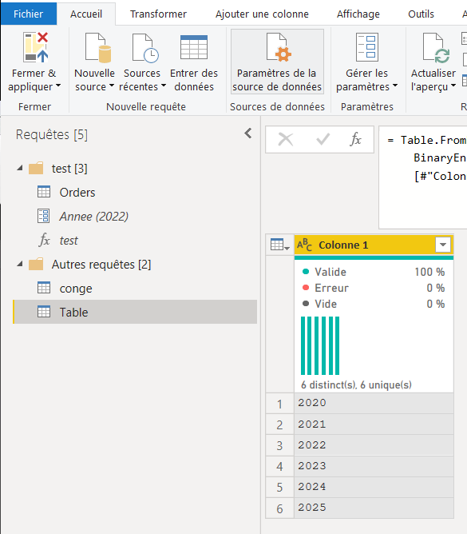

1. Création d’une fonction nommé GetHoliday

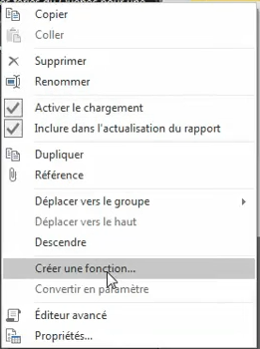

1. A partir de la table avec les années listées, ajouter une colonne personnalisée

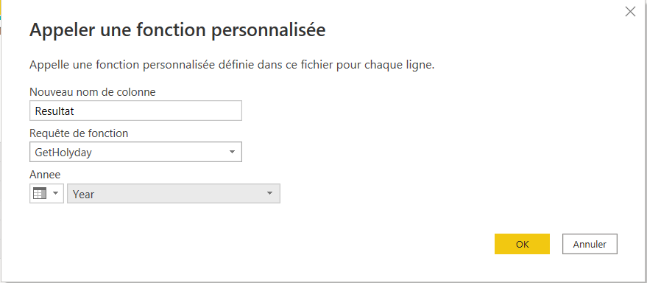

1. Développer les informations de la nouvelle colonne

